Конспект непосредственно образовательной деятельности на тему: «Знакомство с эко тропой - Лиственные деревья».
для детей ДОУ.

Возраст: старшая группа.

Образовательная область: «Познание».

Цель: познакомить детей с экологической тропинкой детского сада; составить совместно с детьми маршрут «Лиственные деревья».

Задачи.
Воспитательные:
- воспитывать бережное отношение к объектам эко тропы;
- вызвать желание помогать сверстникам.
- развивать интерес к объектам эко тропы.
Развивающие:
- развивать способность сопоставлять изображение с реальным объектом;
- развивать логическое мышление;
- показать на данном примере, как можно составить маршрут по эко тропе
Образовательные:
- уточнить знания детей о деревьях участка;
- закрепить знания о строении листа и плодах деревьев;
- формировать навыки ориентировки в пространстве, используя картосхему эко тропы;
- продолжать формировать способность отгадывать загадки;
- формировать умение обобщать группу предметов.

Материалы: общая карта-схема эко тропы, картосхема на каждого ребенка, фломастеры,

Маршрут: тополь, осина, ольха, дуб, клен, липа, береза, рябина.

Ход непосредственно образовательной деятельности
Вводная часть:

Воспитатель собирает вокруг себя детей.
- Ребята, нам пришло письмо, давайте посмотрим, что же там такое.
Воспитатель открывает письмо, в нем лежит картосхема эко тропы, карточки под номерами с загадками о деревьях под номерами по мере продвижения по эко тропе, мини-карточки с изображением листьев или плодов деревьев, письмо.

Письмо.
«Здравствуйте, ребята! Пишет вам Старичок-Лесовичок. Был я у вас как-то в гостях, посмотрел, как чувствуют себя мои внучата - деревья и кустарники. Я остался доволен их самочувствием. Но вот что меня беспокоит: стар я стал – кто и где живет, запомнить не могу. Хочу в гости к березе придти – к дубу попадаю, к тополю иду – к рябине забредаю. Помогите старику. Высылаю вам картосхему, на ней отмечен ваш детский сад и дорожки, укажите на карте где, кто из моих внучат проживает. А найти их помогут мои загадки. Большое вам спасибо за помощь! Ваш Старичок-Лесовичок »

-Вот уж беда, так беда.
- Поможем Лесовичку? (Да)

Основная часть:

- Для начала, нам нужно определить наше местонахождение на этой карте.
Дети предлагают свои варианты. Совместно обсуждая, дети определяют свое местонахождение.
- Давайте отметим это место на карте.
Фломастером ставится точка на карте.
- Загадка 1:
Из деревьев ранним летом
Вдруг снежинки запорхают,
Но не радует нас это -
Мы от этого чихаем. (Тополь)
- Давайте посмотрим вокруг, где находится тополь?
Дети ищут и находят.
- А как вы определили, что это тополь? (По листу, по коре)
- Вы правы. Необходимо отметить его на карте.
К карте крепится мини-картинка.
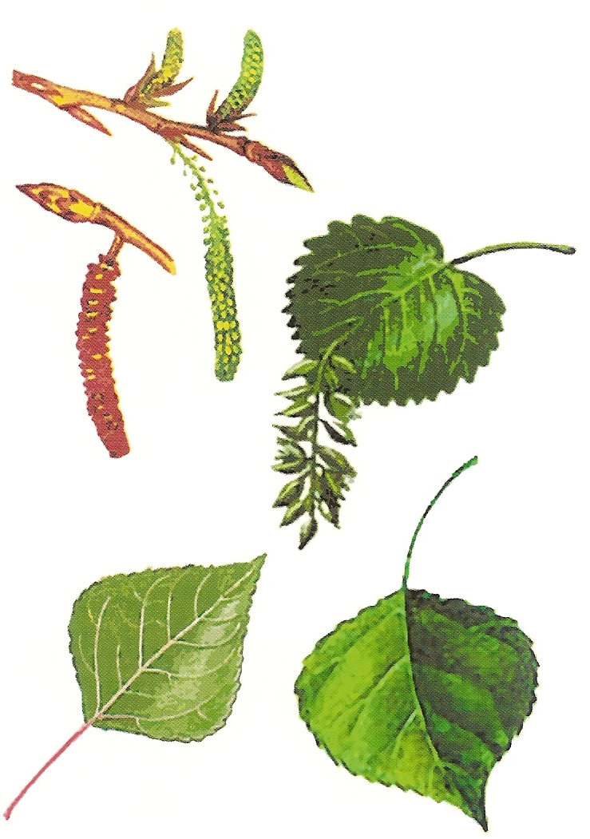

- Загадка 2:
Что за дерево стоит –
Ветра нет, а лист дрожит? (Осина)
- Правильно, но как нам ее найти? (По листу, коре)
Дети находят дерево, отмечают на карте.

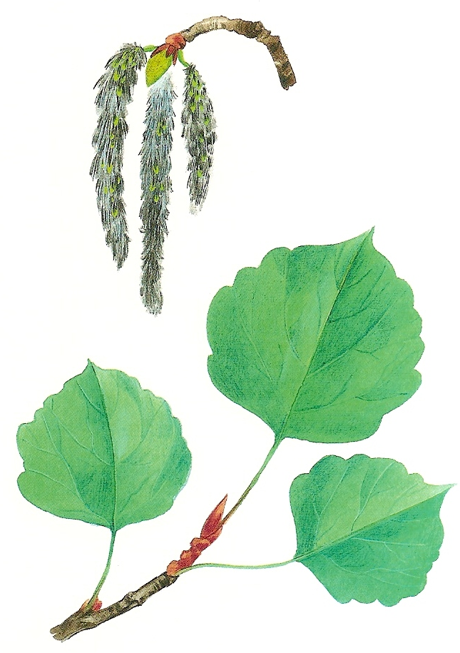

- Загадка 3:
Есть сережки,
Да не девчонка;
Есть и шишки,
Да не сосенка. (Ольха)

- Правильно, ольха. А есть ли на нашем участке ольха?
- Верно отыскали. Какую картинку нужно прикрепить?
Дети ищут мини-картинку с изображением листа и плодов ольхи. Крепят к карте.
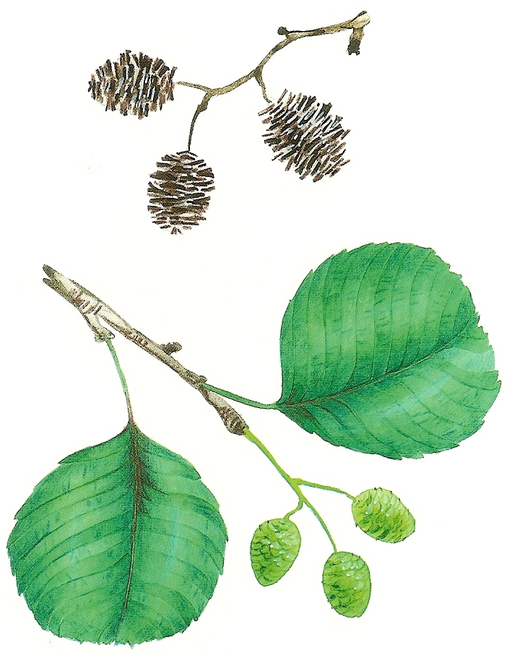
Загадка 4:
Не загадка это даже,
Сразу назовем,
Если только кто-то скажет -
Желуди на нем! (Дуб)
Дети ищут, отмечают
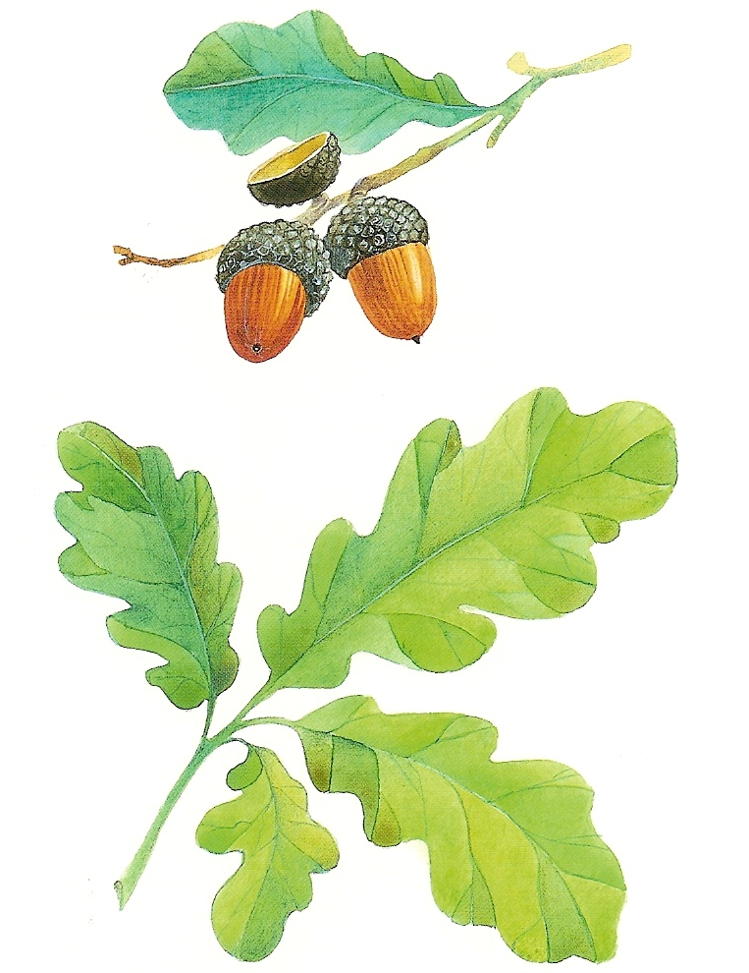

Физкультминутка:

Выросли деревья в поле.
Хорошо расти на воле! (Потягивания – руки в стороны)
Каждое старается,
К небу, к солнцу тянется. (Потягивания руки вверх)
Вот подул веселый ветер,
Закачались тут же ветки, (Дети машут руками)
Даже толстые стволы
Наклонились до земли. (Наклоны вперед)
Вправо-влево, взад-вперед –
Так деревья ветер гнет. (Наклоны вправо-влево, вперед-назад)
Он их вертит, он их крутит.
Да когда же отдых будет? (Вращение туловищем)
Ветер стих. Взошла луна.
Наступила тишина. (Дети садятся за столы)

- А теперь продолжим поиски.
- Загадка 5:
Сучки рогатые,
Плоды крылатые,
А лист - ладошкой,
С длинной ножкой. (Клен)
Дети ищут, отмечают.
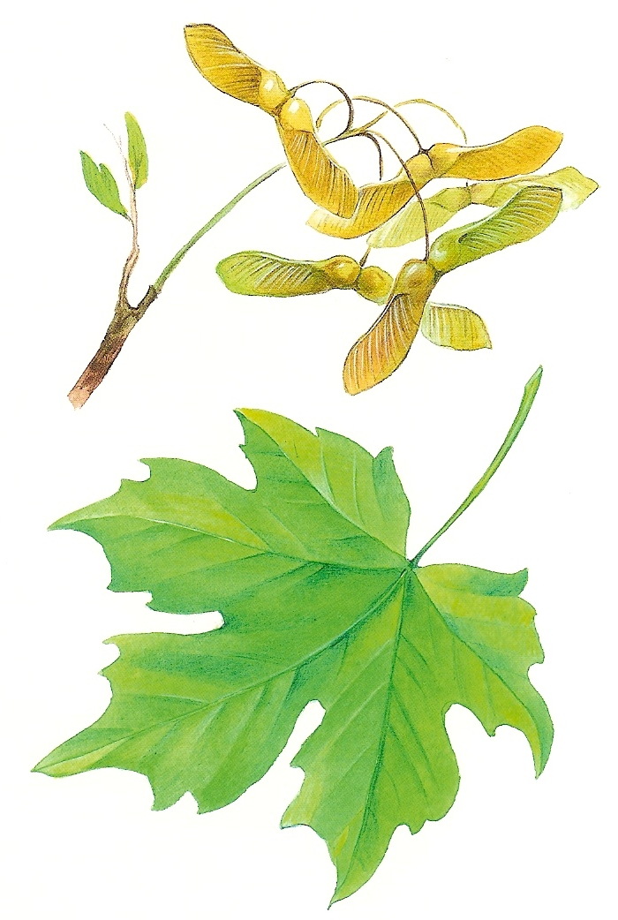
- Загадка 6:
С моего цветка берет
Пчелка самый вкусный мед.
А меня все ж обижают:
Шкуру тонкую сдирают. (Липа)
Дети ищут, отмечают.
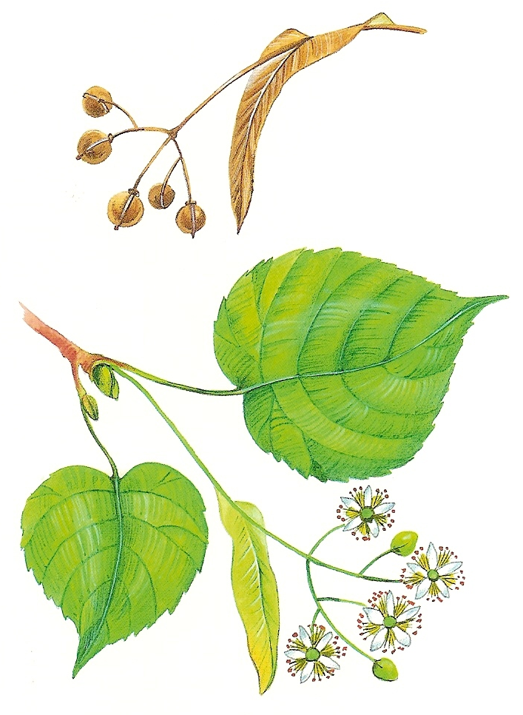
- Загадка 7:
Клейкие почки,
Зеленые листочки.
С белой корой
Стоит под горой. (Береза)
Дети ищут, отмечают.
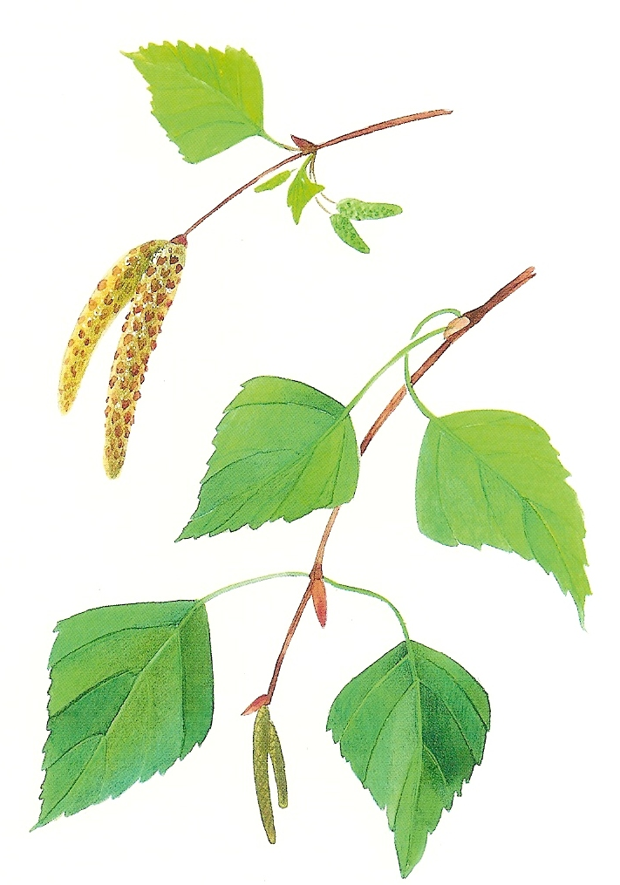
-Загадка 8:
Осень в сад
К нам пришла,
Красный факел
Зажгла.
Здесь дрозды,
Скворцы снуют
И, галдя, его клюют. (Рябина)
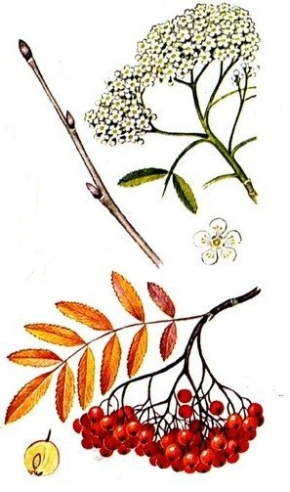

- Молодцы ребята! Все загадки отгадали, всех на карте отметили, а теперь пора возвращаться туда, откуда пришли.

Заключительная часть:

- Давайте посмотрим на карту. Из чего состоит крона этой группы деревьев? (Из листьев)
- К какой группе их можно отнести? (К группе лиственных деревьев).
- Почему Старичок-Лесовичок не загадал загадки про ель и сосну? (Они относятся к хвойным деревьям)
-Молодцы! Но это еще не все, чтобы Старичку-Лесовичку было проще найти своих внучат, давайте мы на карте отметим дорогу, по которой ему нужно пройти, чтобы не заблудиться. Для этого нам необходимо соединить все найденные объекты линией, а стрелками указать направление движения.
Дети отмечают маршрут передвижения на карте.
- Молодцы! Теперь Старичок-Лесовичок точно не заблудится. Спасибо вам большое, вы отличные помощники.

